**Лабораторная работа №2**

**Гунькин Денис П3А**

Введение

Тема лабораторной работы - построение диаграммы UML веб приложения для телеграм бота-парсера

Построение диаграммы последовательности.

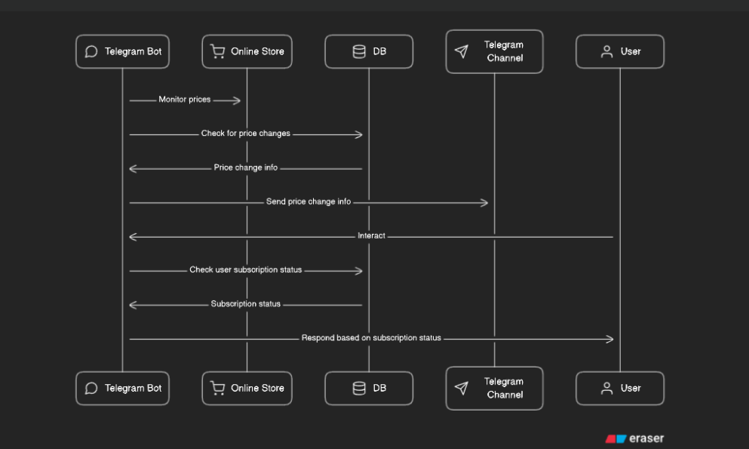

Построение диаграммы классов

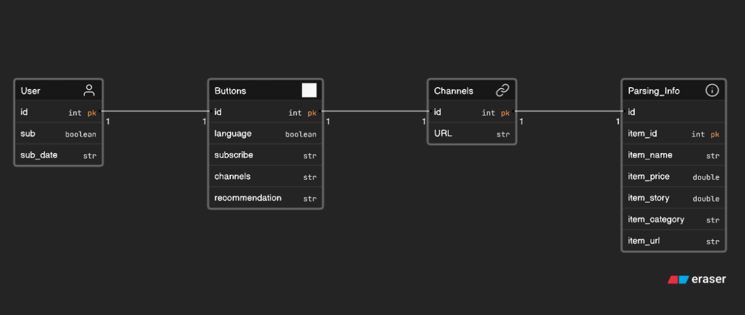

Разработка технического задания

Введение 1.1 Цель Цель данного технического задания - разработать Telegram-бота, который будет отслеживать изменения цен на товары в различных онлайн магазинах и предоставлять пользователям информацию о ценах и возможность управлять своей подпиской на изменения.

1.2 Контекст С ростом онлайн-шопинга потребители ищут способы контролировать цены на товары. Приложение должно предоставлять удобный и конфиденциальный инструмент для мониторинга и управления ценами.

Функциональные требования 2.1 Регистрация и профили пользователей Пользователи могут создавать учетные записи через Telegram и настраивать свой профиль.

2.2 Мониторинг изменений цен Пользователи могут выбирать категории товаров и подписываться на изменения цен в выбранных масс-маркетах. Бот должен регулярно парсить данные с магазинов и уведомлять пользователей о снижении или повышении цен на выбранные товары. Пользователи могут управлять своей подпиской и настраивать фильтры для получения уведомлений.

Нефункциональные требования 3.1 Стабильность и надежность Бот должен быть стабильным и надежным, обеспечивая непрерывное мониторинг изменений цен.

3.2 Быстрый отклик Ответы бота на запросы пользователей должны быть быстрыми.

3.3 Конфиденциальность и безопасность Данные о пользователях и их подписках должны храниться конфиденциально и быть защищенными.

Процесс создания парсера данных для масс-маркетов Шаг 1: Определение данных для парсинга Планируется парсить данные с масс-маркетов, таких как Technodom, Shop.kz, Alser, Sulpak, Kaspi. С каждого масс-маркета планируется парсить:

Цены на товары.

Изображения товаров.

Пути (фильтры) для поиска товаров.

Актуальные ссылки на товары.

Актуальная стоимость товара. Учитывая разнообразие форматов и структур данных на разных масс-маркетах, парсер должен быть адаптирован под каждый источник.

Заключение:

В ходе выполнения данной лабораторной работы, мы ознакомились с важными аспектами процесса создания диаграмм UML и поняли сущность технического задания в контексте разработки программных проектов. Работа была направлена на развитие навыков анализа и проектирования информационных систем, что имеет фундаментальное значение в современной индустрии разработки программного обеспечения.